新 书 推 荐

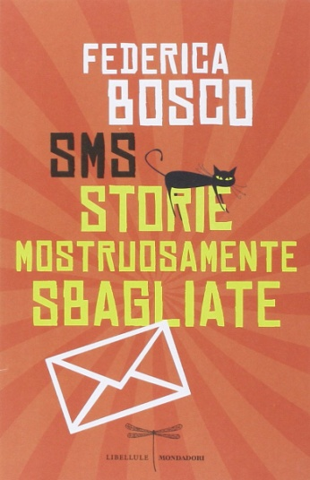
中文书名：《短信错爱你》
英文书名：SMS
意大利书名：STORIE MOSTRUOSAMENTE SBAGLIATE
作 者：Federica Bosco
出 版 社：Mondadori
代理公司：ANA London
出版时间：2014年
页 数：144
审读资料：电子稿
类 型：浪漫言情
·本书首印2.7万册，在全意大利150处火车站设置广告。

内容简介：

“一整个晚上，我都把手机开着，希望及时看到他的回信。这是我唯一能做的，只有这样，我才能感受他就在我身边。整完我都竖着耳朵等着电话铃响起，甚至没怎么合眼。第二天醒来的头一件事情就是去看手机，有没有他的只言片语。我想这真的不是个好习惯，但我觉得总比‘早起一支烟’要好。”

布丽吉塔一直跟有妇之夫卢卡保持着复杂而热切的地下恋情。在这个数字化的时代，婚外恋往往是由快速约会、无尽等待、隐秘幻想和排山倒海的短信构成的。短信的隐秘性能让你在收到之后感觉整个世界都被点亮了，恨不得偷笑一整天。但短信这种文字的表达形式，也会让你轻易地误解对方，造成不可挽回的错误。

作者简介：
费德丽卡·博斯克（Federica Bosco）生活在罗马，著有多部畅销女性小说。她的作品幽默、聪颖，还带着那么点讽刺的意味，收获了各年龄层读者的广泛好评，在意大利销售超过80万册，并被翻译成10种不同语言出版。

博斯克出版的作品包括《爱死你》（I LOVE YOU TO DEATH),《我不适合恋爱》（LOVE IS NOT FOR ME）,《爱情在即》(LOVE IS PURSUING ME),《爱的求救》（SOS LOVE）。2012年，作者出版了《为我疯狂》（CRAZY ABOUT ME），并和意大利著名导演法斯图·比利兹（Fausto Brizzi）合力将其改编成剧本。2013年，作者出版了《每个男人都有希望之光》（EVERY MAN HAS A SILVER LINING）。

谢谢您的阅读！
请将回馈信息发至：戴园园 （Anna Dai）
安德鲁﹒纳伯格联合国际有限公司北京代表处
北京市海淀区中关村大街甲59号中国人民大学文化大厦1705室, 邮编：100872
电话：010-82509406
传真：010-82504200
Email: Anna@nurnberg.com.cn
网址：www.nurnberg.com.cn
微博：http://weibo.com/nurnberg
豆瓣小站：http://site.douban.com/110577/
微信订阅号：ANABJ2002

